https://www.ige.ch/de/ueber-uns/die-geschichte-des-instituts/einstein/einstein-beim-amt.html

Sieben Jahre «Schusterhandwerk»
Im Juni 1902 erhielt Einstein ein lang ersehntes Schreiben: die Antwort auf seine Bewerbung am Eidgenössischen Amt für geistiges Eigentum in Bern und die Einstellung als technischer Experte III. Klasse.

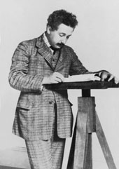

Albert Einstein an seinem Stehpult am Eidgenössischen Amt für geistiges Eigentum im Jahre 1904.
Einen Monat später prüfte er an seinem berühmten Stehpult im Zimmer 86 im dritten Stock des Gebäudes an der Ecke Speichergasse/Genfergasse die eingereichten Erfindungen auf ihre Patentierbarkeit. Der damalige Direktor Friedrich Haller war ein strenger Patron, doch Einstein schätzte die robuste, aber zugleich gütige und logisch-konsequente, charaktervolle Art seines Vorgesetzten und seine spontane Kritikfreudigkeit wurde durch Hallers strenge Schule noch erheblich gefördert.

Ein weltliches Kloster
Die Tätigkeit am Eidgenössischen Amt für geistiges Eigentum – Einstein nannte sie augenzwinkernd «Schusterarbeit» – erwies sich als Glücksfall, denn sie war mit einem Jahresgehalt von 3500 Franken hervorragend bezahlt und fiel ihm mit seiner raschen Auffassungsgabe nicht schwer. Er selbst bezeichnete das Eidgenössische Amt für geistiges Eigentum als «das weltliche Kloster, wo ich meine schönsten Gedanken ausgebrütet habe». Mit seinem höflichen und bescheidenen Auftreten und seiner humorvollen Art war Einstein sehr beliebt und wurde am 1. April 1906 zum technischen Experten II. Klasse befördert. Er wusste seine Zeit genau einzuteilen: acht Stunden Arbeit, acht Stunden «Allotria» und wissenschaftliche Arbeit und acht Stunden Schlaf, wobei er die letzteren oft für die Niederschrift seiner Manuskripte verwendete. Zum Bedauern des Eidgenössischen Amts für geistiges Eigentum folgte Einstein im Herbst 1909 dem Ruf des Regierungsrates des Kantons Zürich, um den Lehrstuhl für theoretische Physik an der Universität zu besetzen.

Erinnerungen
Einsteins berühmtes Zitat an der Einsteinstrasse 2, wo das IGE bis Ende Juni 2007 seinen Sitz hatte.
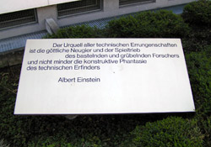
Gedenktafel mit Zitat:'Der Urquell aller technischen Errungenschaften ist die göttliche Neugier und der Spieltrieb des bastelnden und grübelnden Forschers und nicht minder die konstruktive Phantasie des technischen Erfinders' Albert Einstein

